PRÁCTICA: Configuración de Sistemas RAID con Storage Spaces en Windows
Objetivo de la práctica
Aprender a:
Comprender qué es un Storage Pool (Grupo de almacenamiento).
Crear discos virtuales utilizando varios discos físicos.
Configurar distintos niveles RAID:
RAID 0
RAID 1
RAID 5
RAID 0+1
Simular el fallo de un disco.
Recuperar la información sin pérdida de datos (RAID 5).

PARTE 1. ¿Qué es un Storage Pool?
Definición

Un Storage Pool (Grupo de almacenamiento) es una tecnología de Windows que permite agrupar varios discos físicos y administrarlos como si fueran un único conjunto.

A partir de ese grupo se pueden crear discos virtuales, configurados con diferentes niveles de protección y rendimiento.

¿Por qué se utiliza?
Permite:
Unir varios discos físicos.
Mejorar el rendimiento.
Aumentar la capacidad disponible.
Proteger los datos frente a fallos de discos (según el tipo de RAID).

PARTE 2. Preparar los discos
Paso 1. Crear discos virtuales en VirtualBox
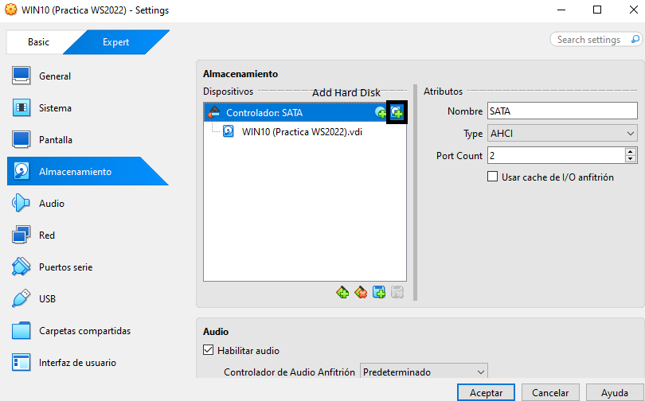
Se añaden 4 discos duros virtuales de 50 GB cada uno.
Configuración:
Tipo: VDI
Reserva dinámica
Tamaño: 50 GB
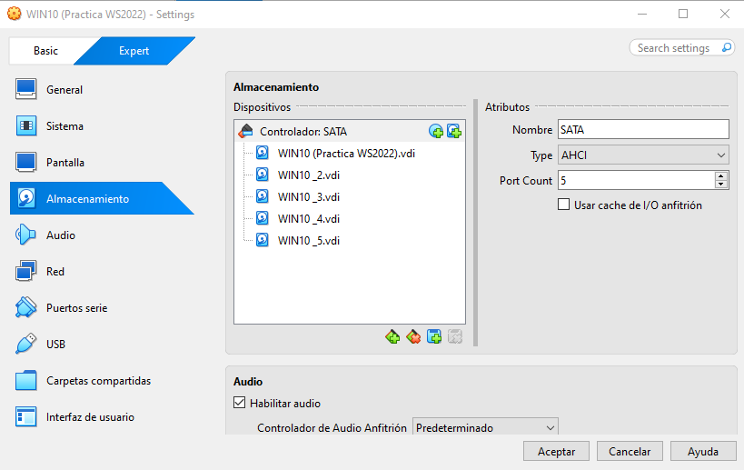

¿Por qué se crean cuatro discos?
Porque:
RAID 0 necesita al menos 2 discos.
RAID 1 necesita al menos 2 discos.
RAID 5 necesita un mínimo de 3 discos (en la práctica se utilizan 4).
RAID 0+1 necesita 4 discos.

Paso 2. Inicializar los discos
Abrir:
Administración de discos
Al iniciar aparecerán los nuevos discos sin inicializar.
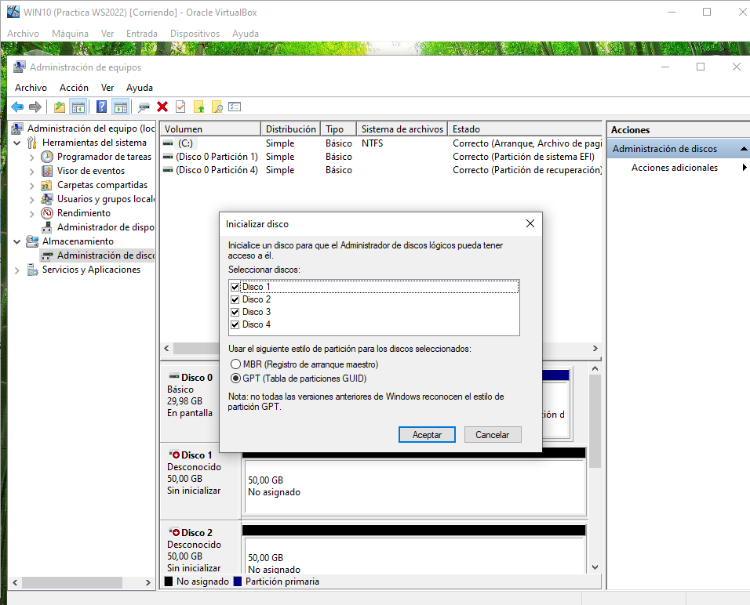
Seleccionar: Aceptar
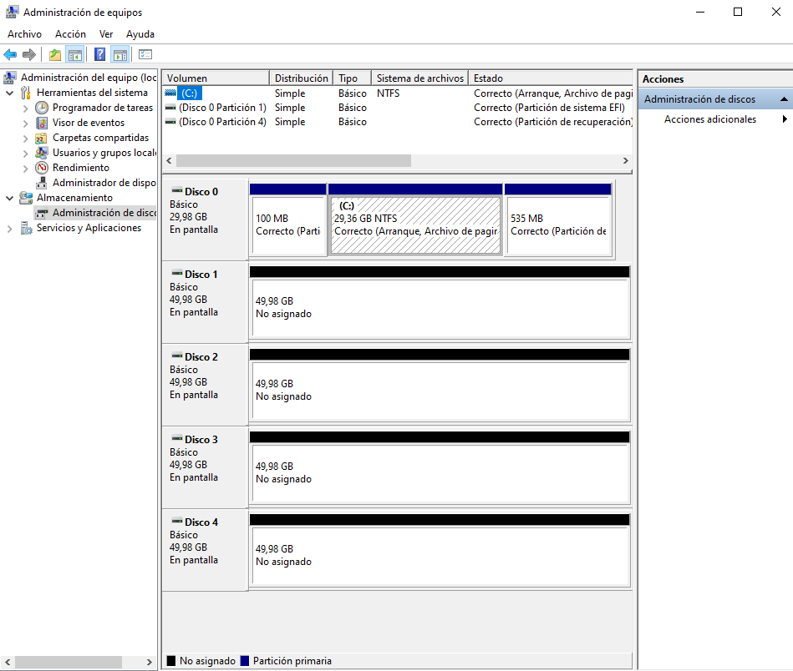
Inicializar discos.
Tabla de particiones GPT (o MBR si así lo requiere la práctica).
Resultado
Los discos quedan preparados para formar parte de un grupo de almacenamiento.

PARTE 3. RAID 0 (Striping)
¿Qué es RAID 0?
RAID 0 distribuye los datos entre varios discos (striping), mejorando el rendimiento.

Funcionamiento
Disco 1 Disco 2

Bloque A1 Bloque A2
Bloque B1 Bloque B2
Bloque C1 Bloque C2

Cada archivo se divide en partes que se escriben simultáneamente en los discos.

Ventajas
Muy alta velocidad de lectura y escritura.
Se aprovecha toda la capacidad de los discos.
Desventajas
No ofrece ninguna protección.
Si falla un disco, se pierde toda la información.
Crear un Storage Pool para RAID 0

Abrir:
Panel de control
↓
Espacios de almacenamiento
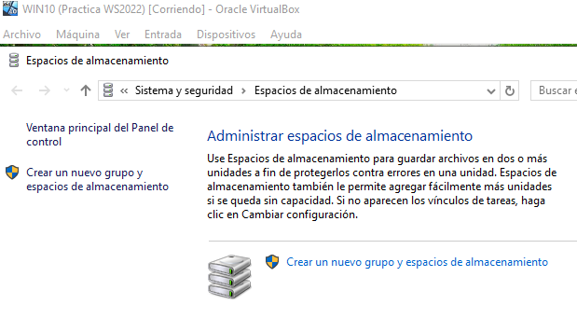
↓
Crear un nuevo grupo y espacio de almacenamiento
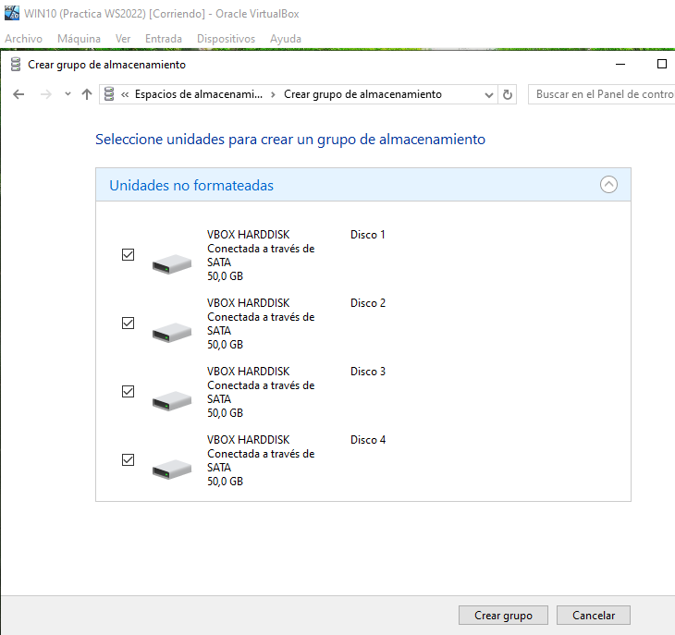
Seleccionar:
Disco 1
Disco 2
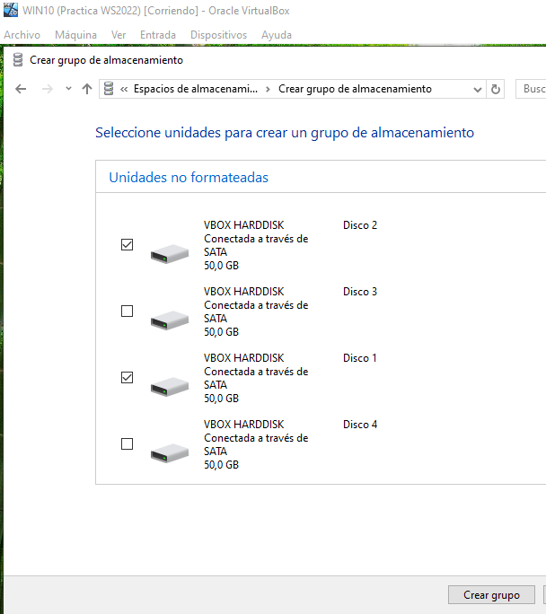

Asignar un nombre al grupo, por ejemplo:
RAID0
Elegir el tipo:
Simple (sin resistencia)
¿Por qué "Simple"?
Porque corresponde a un RAID 0: no mantiene copias de seguridad.
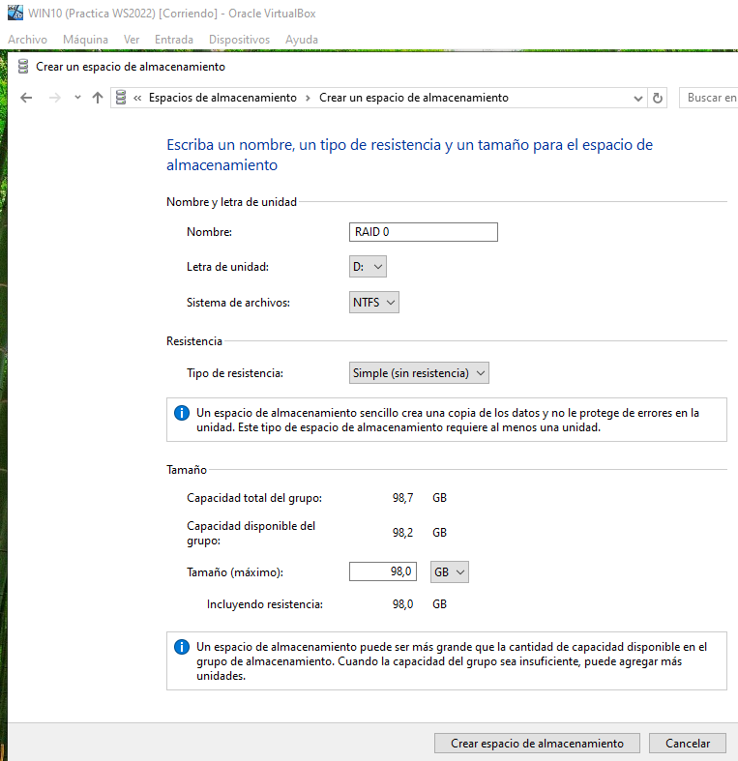

Resultado
Windows crea una única unidad virtual de aproximadamente 100 GB (2 × 50 GB).
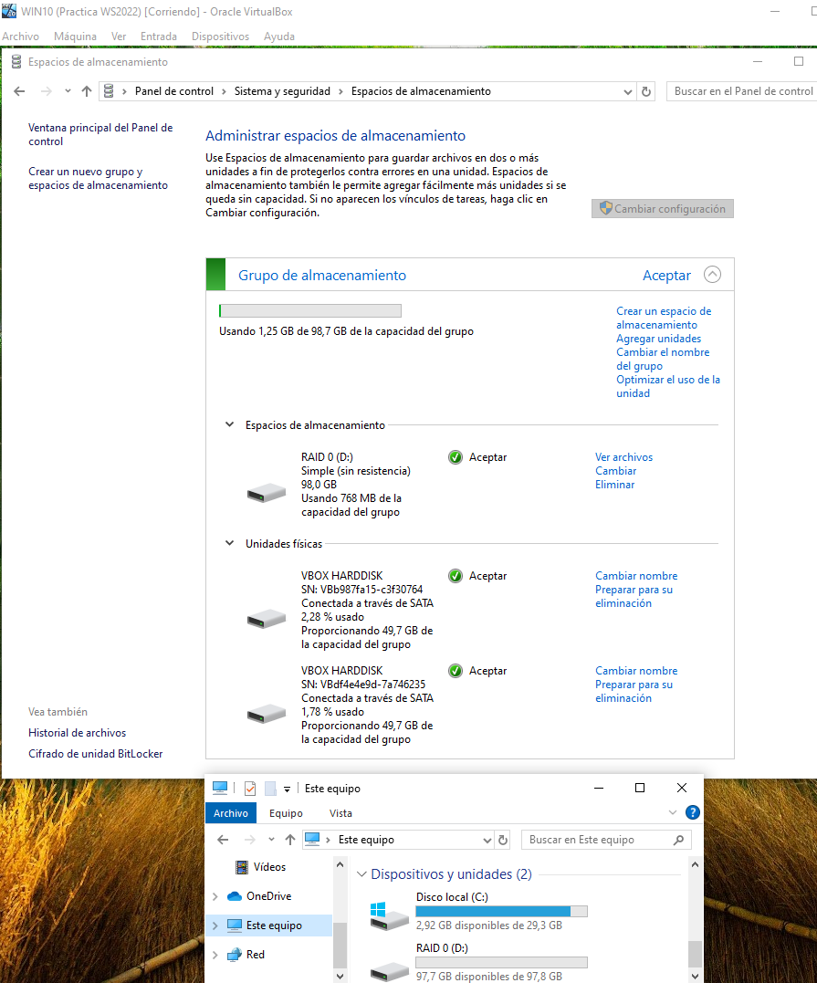

PARTE 4. RAID 1 (Mirror)
¿Qué es RAID 1?
RAID 1 realiza una copia idéntica de todos los datos entre dos discos.
Funcionamiento
Disco 1 Disco 2

Archivo A Archivo A
Archivo B Archivo B
Archivo C Archivo C

Todo lo que se escribe en un disco se replica automáticamente en el otro.
Ventajas
Alta seguridad.
Si un disco falla, el sistema continúa funcionando.
Desventajas
Solo se aprovecha el 50 % de la capacidad total.

Crear el RAID 1
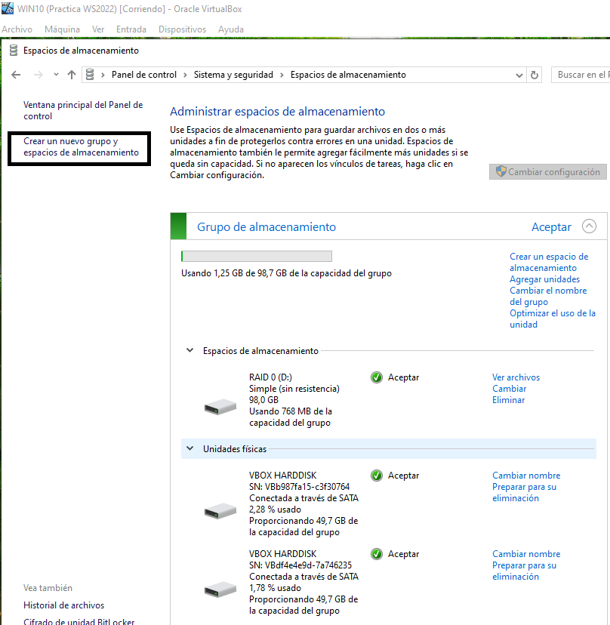
Crear un nuevo grupo utilizando:
Disco 3
Disco 4
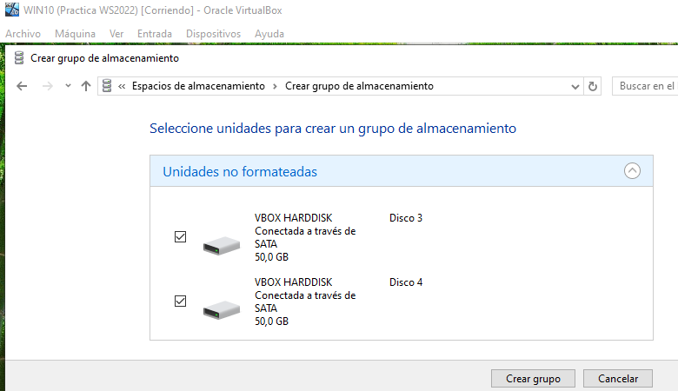
Elegir:
Reflejo doble (Mirror)
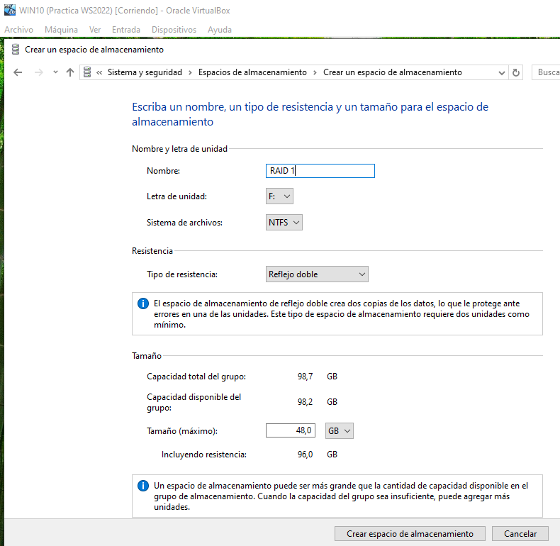

Resultado
Windows crea una única unidad virtual de aproximadamente 50 GB, ya que la otra mitad del espacio se utiliza para mantener la copia exacta de los datos.
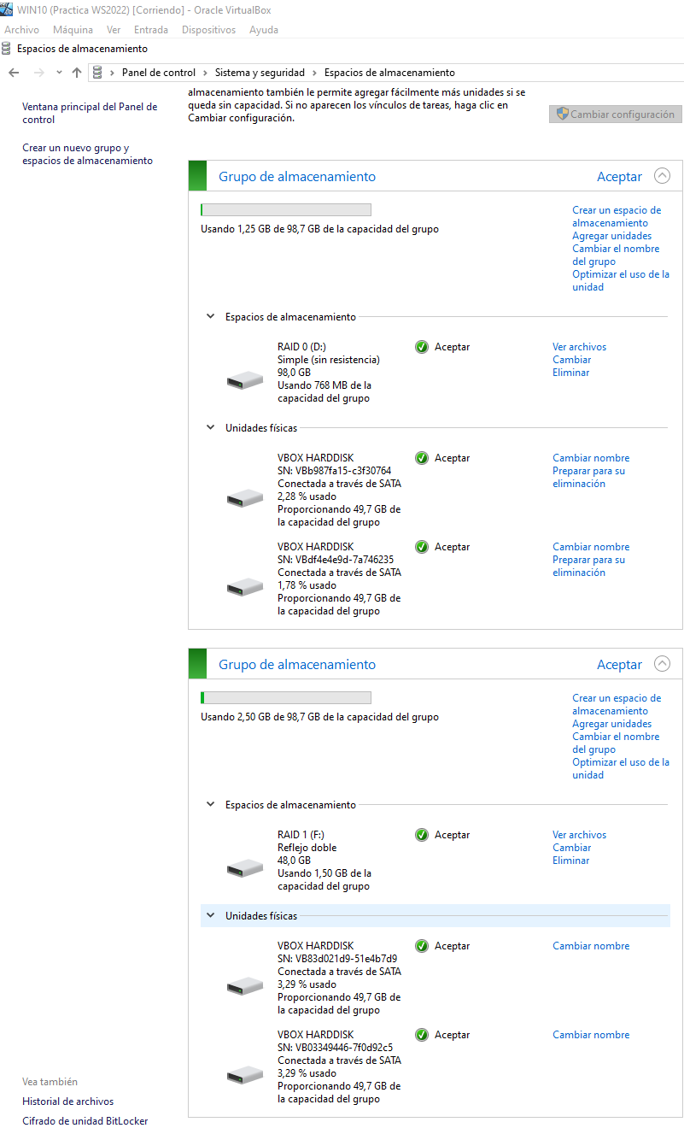
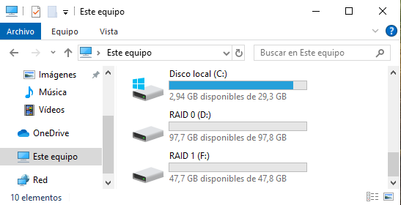

Comparación entre RAID 0 y RAID 1
Característica RAID 0 RAID 1
Rendimiento Muy alto Medio
Seguridad Ninguna Alta
Capacidad útil 100 % 50 %
Nº mínimo de discos 2 2
Tolerancia a fallos No Sí (1 disco)

PARTE 5. RAID 5 (Paridad)
¿Qué es RAID 5?
RAID 5 distribuye los datos entre varios discos y añade información de paridad, lo que permite recuperar la información si falla un disco.
Requisito
Mínimo 3 discos.
En esta práctica se utilizan 4 discos.
Funcionamiento

Disco1 Disco2 Disco3 Disco4
A1 A2 A3 Paridad A
B1 B2 Paridad B B3
C1 Paridad C C2 C3

La información de paridad cambia de posición entre los discos para repartir la carga.

¿Qué es la paridad?
Es un conjunto de datos calculados a partir de la información almacenada. Si un disco falla, los datos perdidos pueden reconstruirse utilizando la paridad y los bloques restantes.

Crear RAID 5
Eliminar los grupos anteriores.
Crear un nuevo grupo utilizando los 4 discos
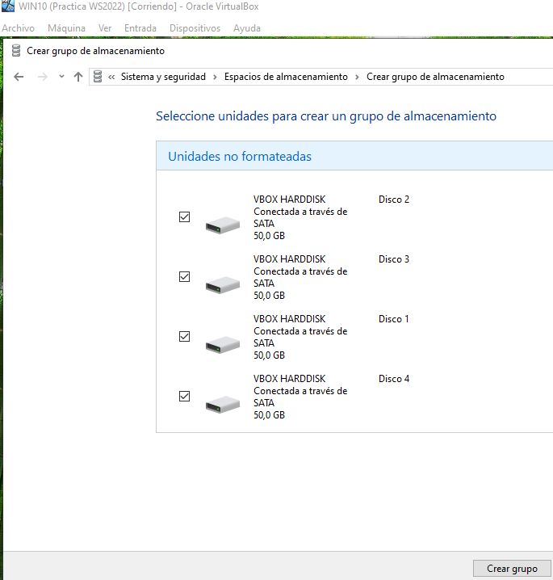

Elegir:
Paridad

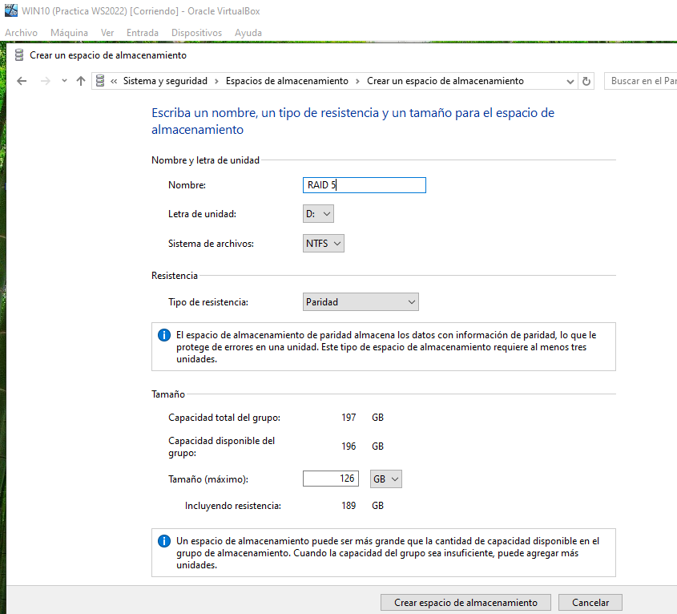

Resultado
Windows crea una unidad virtual con una capacidad útil inferior a la suma total de los discos, ya que parte del espacio se reserva para almacenar la información de paridad.

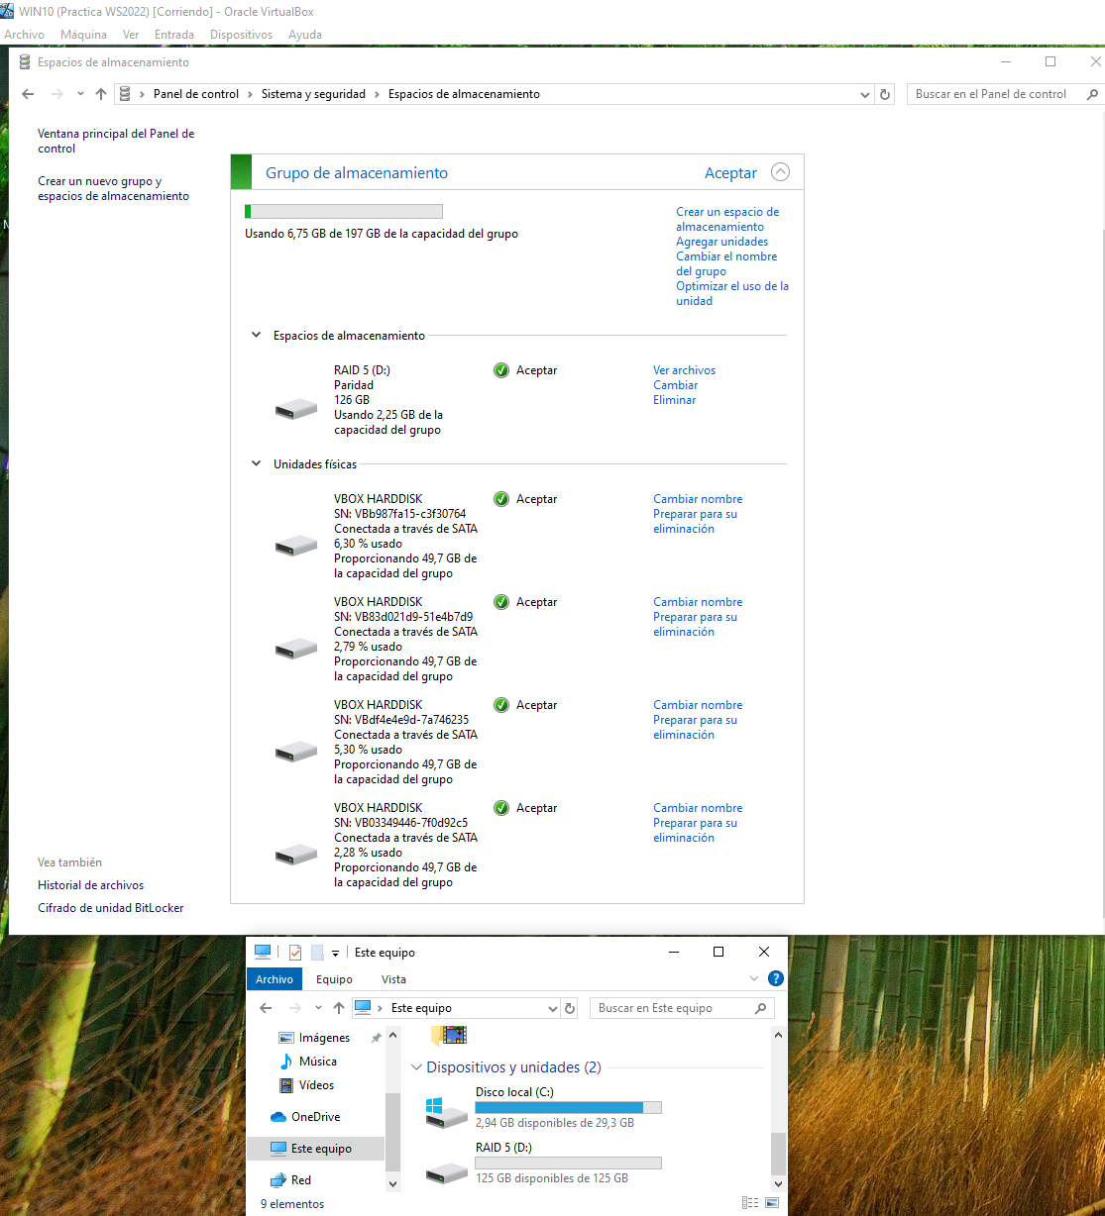

PARTE 6. Simular el fallo de un disco
Paso 1. Preparar el disc
En VirtualBox marcar uno de los discos como:
Conectable en caliente (Hot Plug)
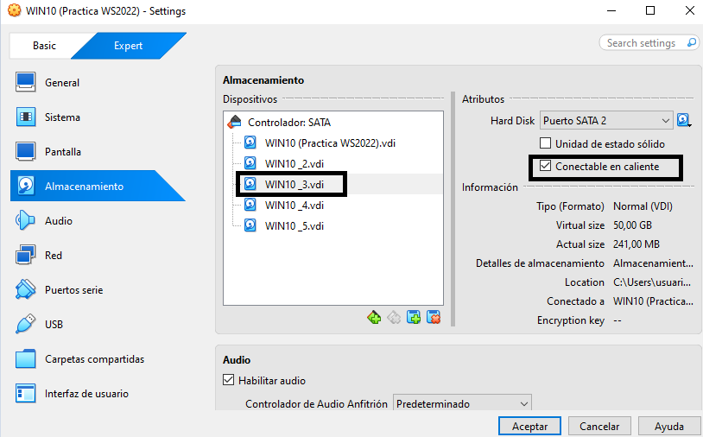
¿Por qué?
Permite desconectar el disco sin apagar la máquina virtual, simulando una avería real.

Paso 2. Simular el fallo
Con la máquina encendida:
Eliminar la conexión del disco.
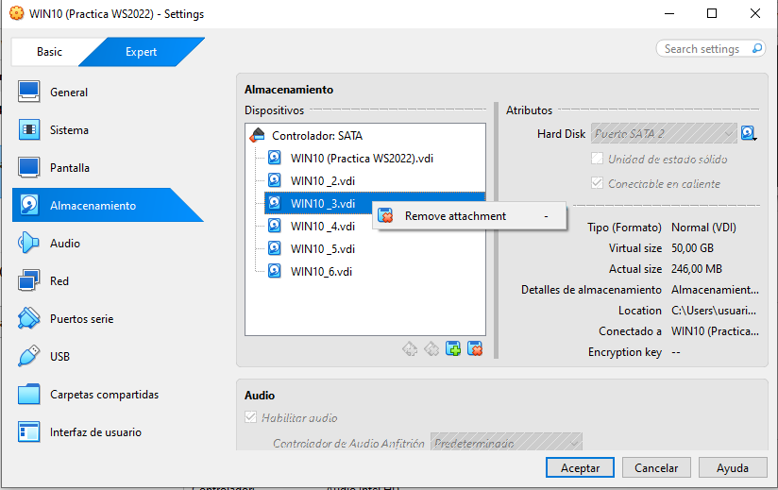

Resultado
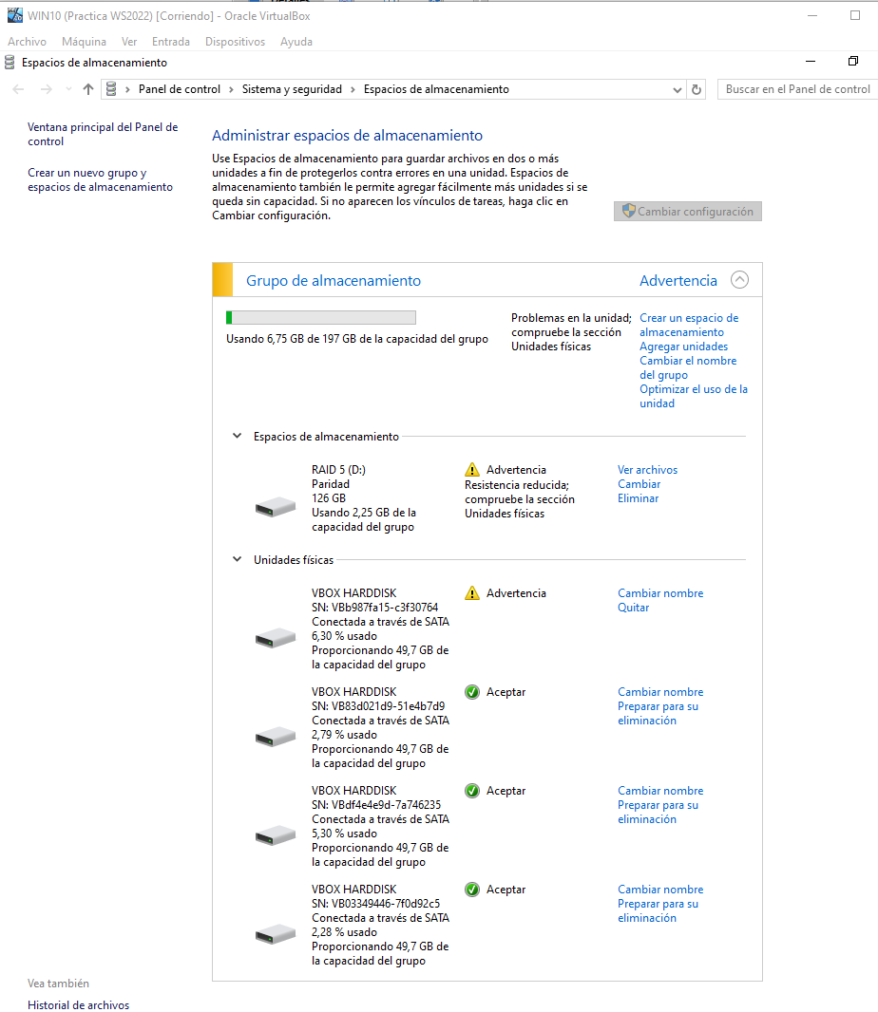
Windows muestra un aviso indicando:
Resistencia reducida.
Error en una unidad física.
El volumen continúa accesible gracias a la información de paridad.

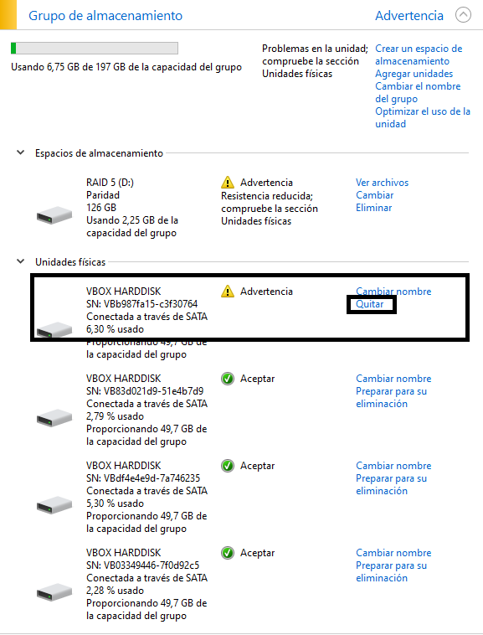

PARTE 7. Sustituir el disco averiado
Paso 1. Añadir un nuevo disco
Crear un nuevo disco virtual de 50 GB.
Agregarlo a la máquina virtual.
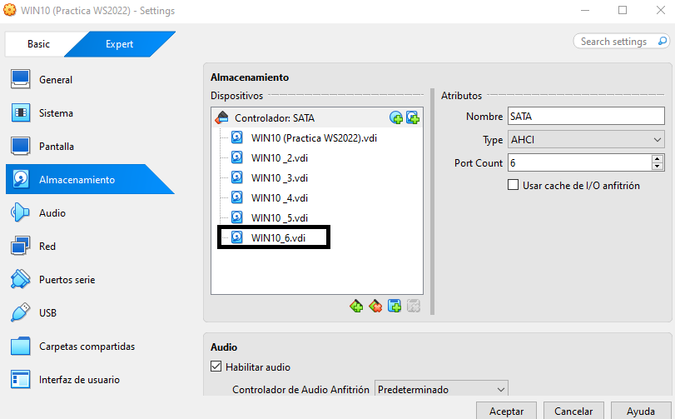

Paso 2. Incorporarlo al Storage Pool
Desde:
Espacios de almacenamiento
↓
Agregar unidad
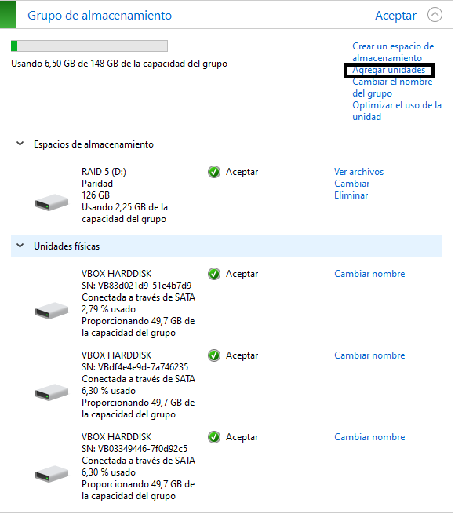

Seleccionar el nuevo disco.
Marcar la opción:
Optimizar el uso de la unidad
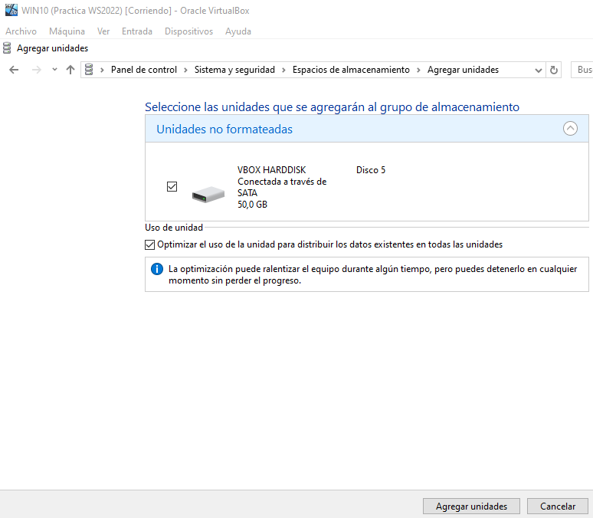
¿Qué hace?
Redistribuye automáticamente los datos y reconstruye la información perdida utilizando la paridad.

Resultado
El grupo vuelve a estar totalmente protegido sin pérdida de información.

PARTE 8. RAID 0+1
¿Qué es RAID 0+1?
RAID 0+1 combina:
Un RAID 0 para obtener mayor rendimiento.
Un RAID 1 que replica completamente ese RAID 0.
Esquema
RAID 0 RAID 0

Disco 1 + Disco 2 Disco 3 + Disco 4

│
└────── RAID 1 (Espejo)
Ventajas
Alto rendimiento.
Alta disponibilidad.
Protección frente al fallo de un disco.
Desventajas
Solo se aprovecha aproximadamente el 50 % de la capacidad total.
Requiere un mínimo de 4 discos.
Limitación de Storage Spaces

El vídeo explica que Storage Spaces no permite crear directamente un RAID 0+1, ya que solo acepta discos físicos para formar nuevos grupos de almacenamiento y no discos virtuales ya creados.

Solución

Utilizar el Administrador de discos:
Crear dos volúmenes RAID 0.
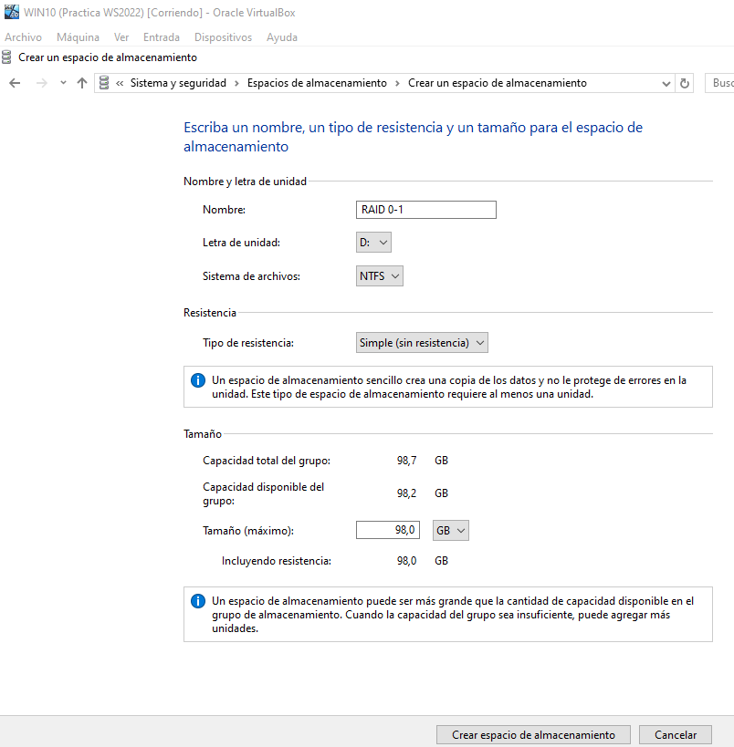
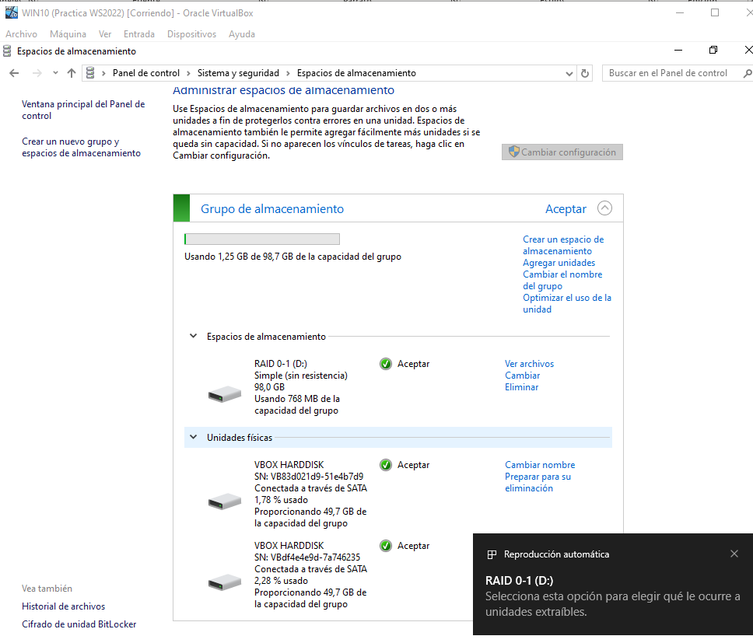
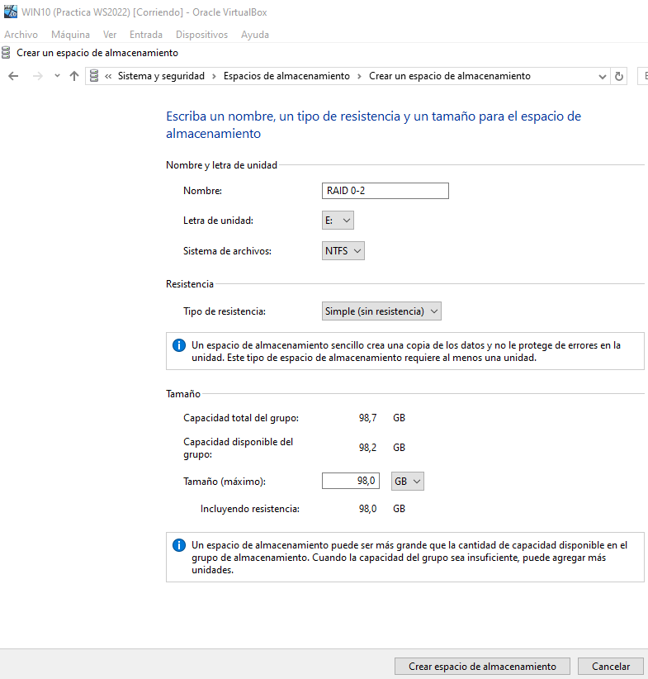
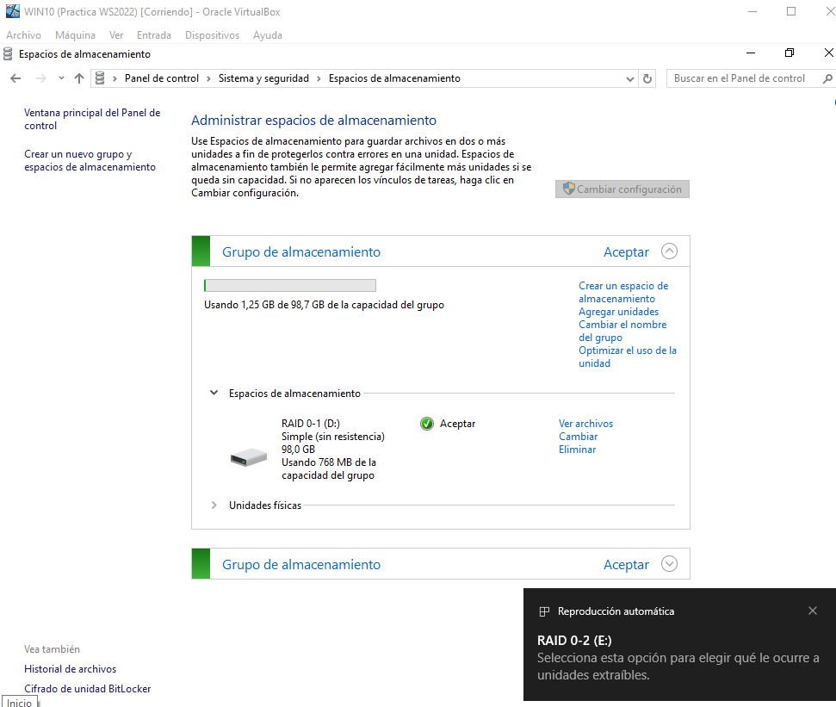

Eliminar sus particiones para dejarlos como espacio no asignado. (Eliminar Volumen)
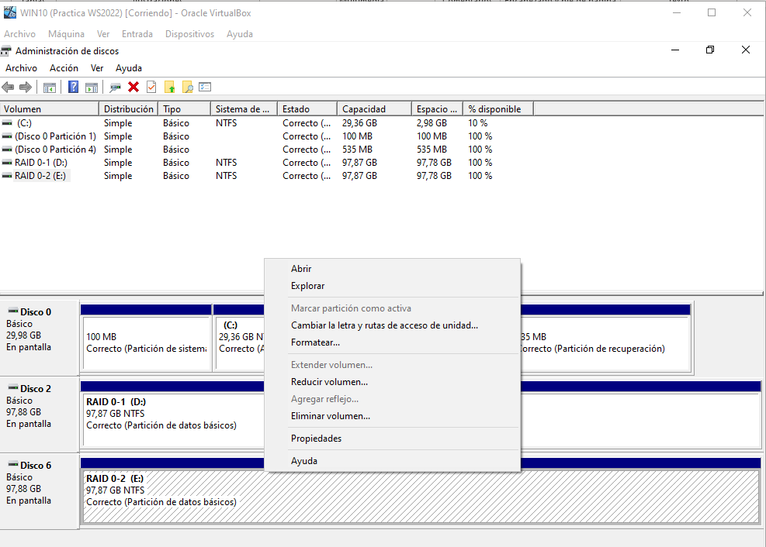

Crear un Volumen reflejado (RAID 1) utilizando esos dos volúmenes.
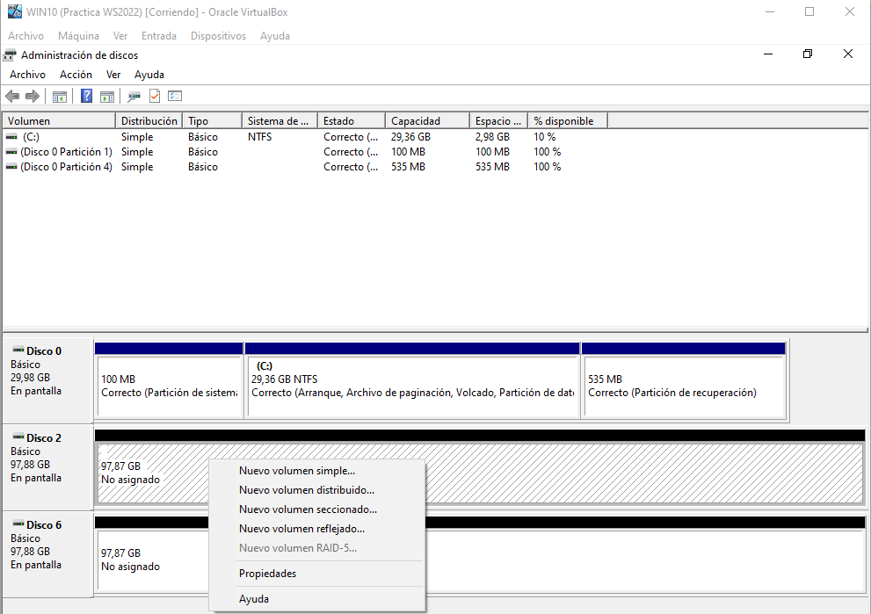
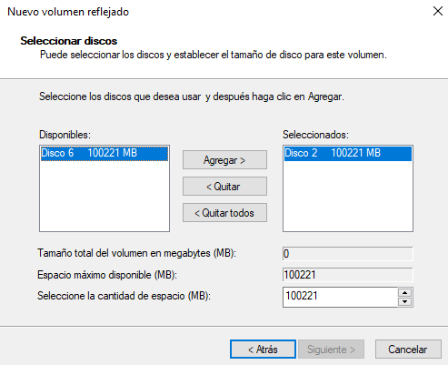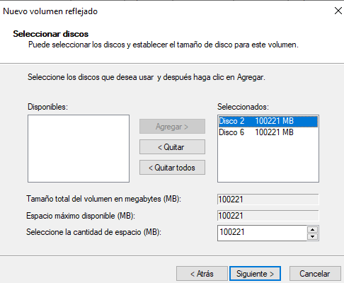
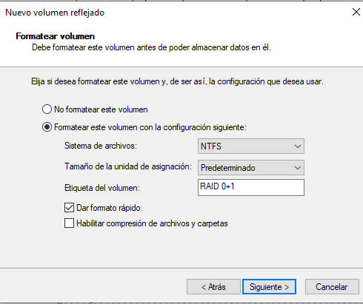

De esta forma se obtiene un comportamiento equivalente a un RAID 0+1.
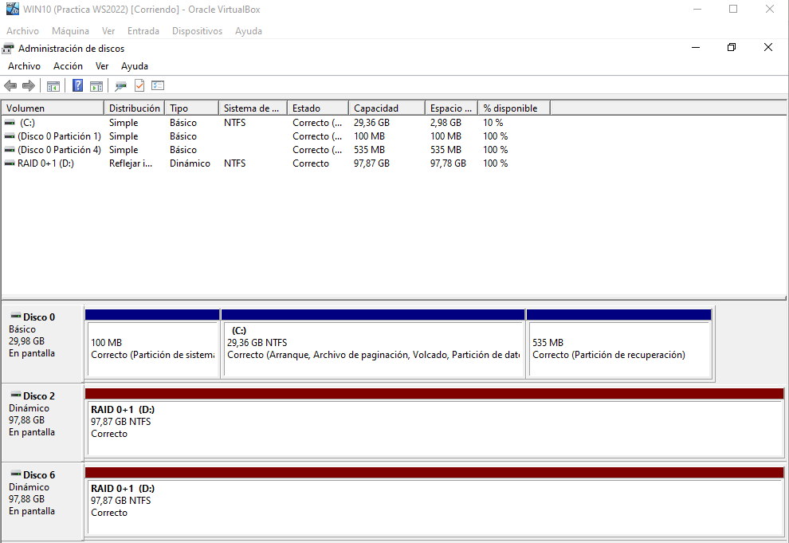
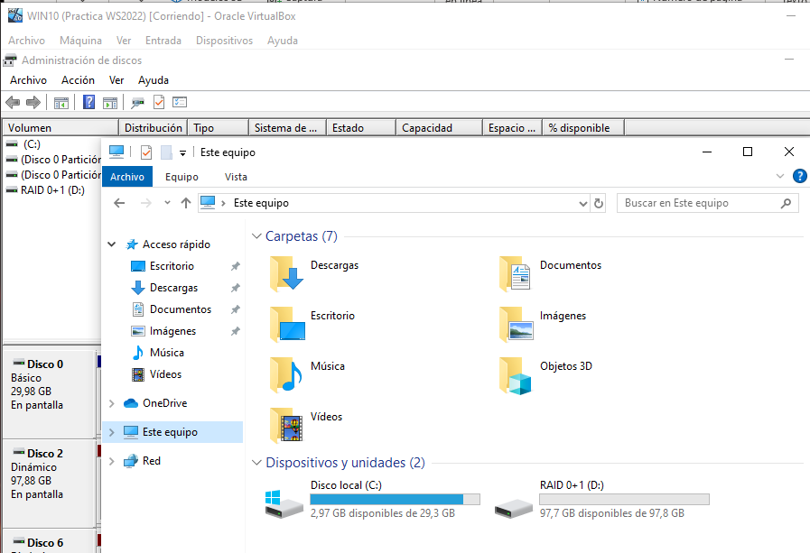

Conceptos importantes para el examen
¿Qué es un Storage Pool?
Conjunto de discos físicos agrupados para crear discos virtuales con diferentes niveles de protección y rendimiento.

¿Qué diferencia hay entre un disco físico y uno virtual?
Disco físico: el hardware real instalado en el equipo.
Disco virtual: unidad lógica creada a partir de uno o varios discos físicos mediante Storage Spaces.
¿Qué es RAID 0?
Distribuye los datos entre varios discos para aumentar el rendimiento, pero no ofrece tolerancia a fallos.

¿Qué es RAID 1?
Duplica la información entre dos discos para garantizar la disponibilidad de los datos si uno de ellos falla.

¿Qué es RAID 5?
Combina rendimiento y tolerancia a fallos utilizando bloques de paridad distribuidos entre varios discos.

¿Qué es la paridad?
Información adicional que permite reconstruir los datos de un disco averiado utilizando el contenido de los demás discos.

¿Qué es el Hot Plug?
Función que permite conectar o desconectar un disco mientras el sistema está en funcionamiento, sin necesidad de apagar el equipo.

Esquema rápido para memorizar
1. Añadir 4 discos virtuales de 50 GB.
2. Inicializar los discos en Administración de discos.
3. Crear un Storage Pool.
4. Configurar RAID 0 (Simple).
5. Configurar RAID 1 (Reflejo doble).
6. Eliminar los grupos anteriores.
7. Crear un nuevo Storage Pool con los 4 discos.
8. Configurar RAID 5 (Paridad).
9. Simular el fallo de un disco (Hot Plug).
10. Añadir un disco nuevo y reconstruir el RAID.
11. Crear dos RAID 0 y unirlos mediante un volumen reflejado para obtener un RAID 0+1.

Este laboratorio permite comprender las diferencias entre los distintos niveles de RAID y cómo Storage Spaces de Windows 10 y Windows Server 2022 facilita la creación de soluciones de almacenamiento con distintos niveles de rendimiento y tolerancia a fallos.

